床边移动结算推车招标要求

丽水市第二人民医院需购置床边移动结算推车2台，欢迎合格的供应商前来投标。
一、项目编号：2018-06-15
二、采购物资名称、数量、技术参数及配置要求：
（一）招标内容及数量：
招标内容 | 品牌规格 | 数量 | 示意图
床边移动结算推车 | 凌腾ICF9014E-Ⅰ | 2台 | 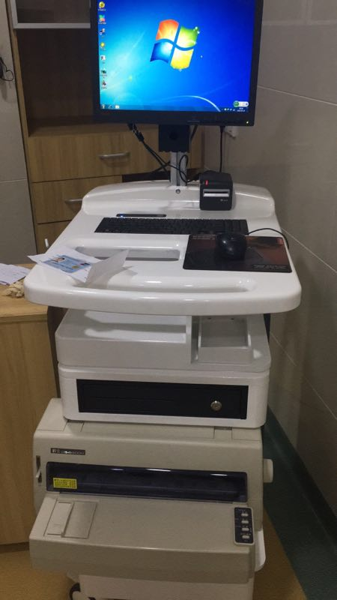
备注：*1、床边移动结算推车最高限价：23800元/台；超过限价，作废标处理；
*2、要求一次性报价，不再进行二次询价；
（二）技术参数及配置要求：
- 车体
- *采用一体化结构设计，计算机模块不可随意拆卸，以保证计算机系统安全
- 主体材质：塑、钢结构组成，工作台面及机身表面实现ABS全覆盖，钢制升降立柱
- 工作台面宽度500mm，深度750mm
- 计算机主机隐藏在工作台内部，工作台腔体应具备散热设计
- 具备外部USB接口
- *具备电源总开关，一键控制整机电源
- 车体底座配备四个静音万向脚轮，至少两个带有刹车
- *带有电量显示，计算机主机电源按键
- 底座内部配置一个电池盒并配有电池
- *工作台前后分别配有扶手，前后均可进行推拉操作
- 显示器固定于台面之上，防止跌落
- 工作台上方内嵌平面式键盘，不影响书写记录
- 配备智能验钞机
- 预留市民卡、医保卡等读卡器具位置
- 预留银联POS刷卡机位
- 预留票据打印机位
- 配备标准钞箱
- 电源系统
- *采用高性能锂电池，应符合医院低污染要求，预留一倍容量升级空间
- *电池有效充放电次数应不少于2500个周期
- 电池性能：电池充满状态下，能连续工作时间应≥8小时
- *具备低电警报功能，当电池容量低于20%时自动鸣响蜂鸣器，当电池电量低于10%时自动关机
- *电池本身应具备过放电保护装置
显示器
- 显示器采用≥20寸宽屏超薄LED
- 显示器主体厚度不超过10mm，最大厚度不超过25mm
- *显示器电源由计算机主机控制，即开启计算机时同步开启显示器，关闭计算机时同步关闭显示器
计算机配置
- 处理器：Intel I5 4200U 1.6GHz
- HD Graphics Intel 3000 Express
- 内存：4GB DDR3 RAM，最大可扩展至8GB
- *硬盘： 120GB SSD
- 显示输出：VGA、HDMI
- *WIFI：支持802.11 a/b/g/n/ac，配备内置式加强接收天线，增益不低于5dbi
- 输入设备：标准键盘，带数字键盘，光电鼠标
3、打印单元
- 针式打印机：映美630K+
三、投标人应具备的资格要求：
1、具有独立承担民事责任的能力；
2、具有良好的商业信誉和健全的财务会计制度；
3、具有履行合同所必需的设备和专业技术能力；
4、有依法缴纳税收和社会保障资金的良好记录，能开具增值税专用发票；
5、具有设备供货、安装及售后服务能力的经销商或生产商（以营业执照经营范围为准）；
6、提供原厂三年免费保修服务，其中电池质保期不小于一年，要求在浙江省内有售后维修等服务点，在市区内有售后服务点的同等条件下优先考虑；
7、本项目不接受联合体投标。
四、付款方式：到货验收合格后四个月付清
五、供货期： 30个工作日内
六、名时须提交以下文件资料：
1）公司的营业执照；
2) 投标公司对产品质量、质保期、售后服务的承诺；
3）报价单（最终报价包含施工费、税金等在内的所有费用）；
备注：1、以上所有资料均须加盖红章；
2、以上所有资料用档案袋封存，封皮上投标项目名称、招标编号、联系电话、
并注明“开标时启封”字样；
七、投标文件递交截止时间及递交地点：截止时间2018年6月20日14:00（北京时间）。递交地点丽水第二人民医院行政楼3楼采购中心。
八、有下列情况之一者，其投标无效：
1、提交的证明材料发现有涂写（涂写处未盖有效章子）、弄虚作假（含成交后查实的）；
2、利用不正当手段妨碍排挤其他人投标，串通作弊，扰乱市场，破坏公平竞争；
3、以他人名义或挂户参与投标；
4、未按要求书写、封装、提交资料的；
5、其它不符合有关法律、法规及有关制度的情况等。
九、开标时间：2018年6月20日,14:30北京时间。地点：丽水市第二人民医院行政楼4楼419室。若时间地点改变，将另行通知。
联系人：马平都；周凌伟（技术）：联系电话： 0578-2299928；0578-2299922（技术）
联系地址：丽水市北环路69号

丽水市第二人民医院
2018年6月15日

